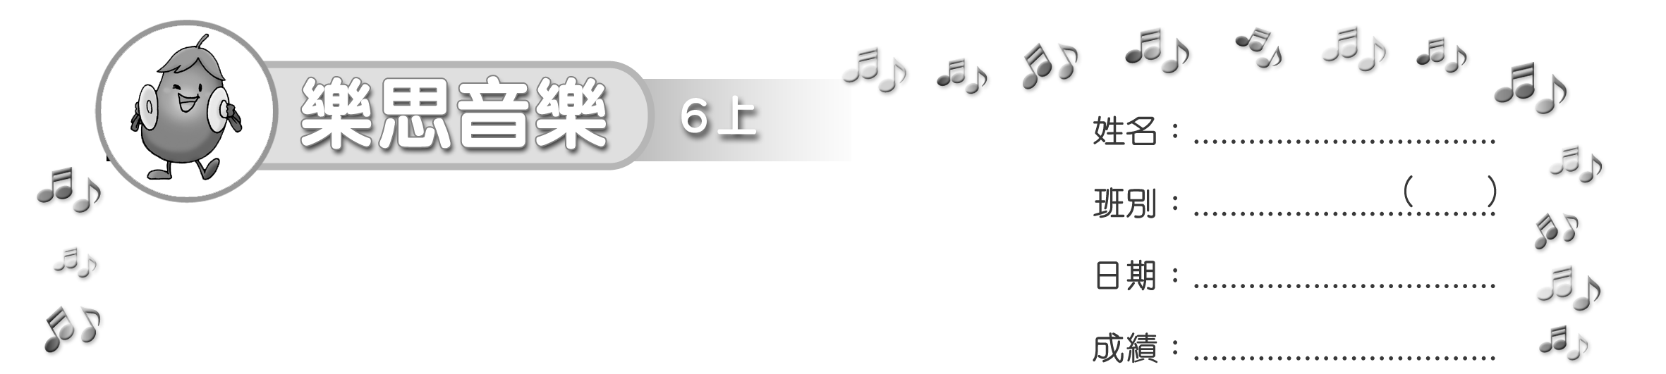
模擬試卷
試卷

（限時：________ 分鐘）
填充（30 %）
把正確答案填在 內。
- 聆聽老師唸白欖及用木魚打板，在適當的位置填「ㄨ」表示板的位置。
ㄨ ㄨ ㄨ ㄨ ㄨ ㄨ ㄨ ㄨ ㄨ ㄨ ㄨ

眼花花，功課多蘿蘿，要趕快做功課，我未敢蹉跎。
把正確答案填在_____上。
- 把以下樂句改寫成簡譜，並填在_____上。


- 把以下樂器的名稱填在_____上。
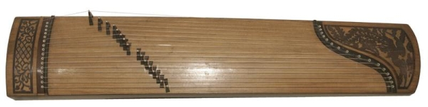

古箏

選擇（30 %）
把代表正確答案的英文字母填在 內。

C
- 聆聽樂曲。這首樂曲的氣氛是怎樣的？
(聆聽歌曲： 黃自《踏雪尋梅》)
A. 神祕 B. 柔和 C. 愉快 D. 緊張

C

- 這首樂曲是屬於哪個地區的音樂？
A. 非洲音樂 B. 印尼音樂 C. 中國音樂 D. 拉丁美洲音樂
- 下圖所示的活動是粵劇中的甚麼元素？

D
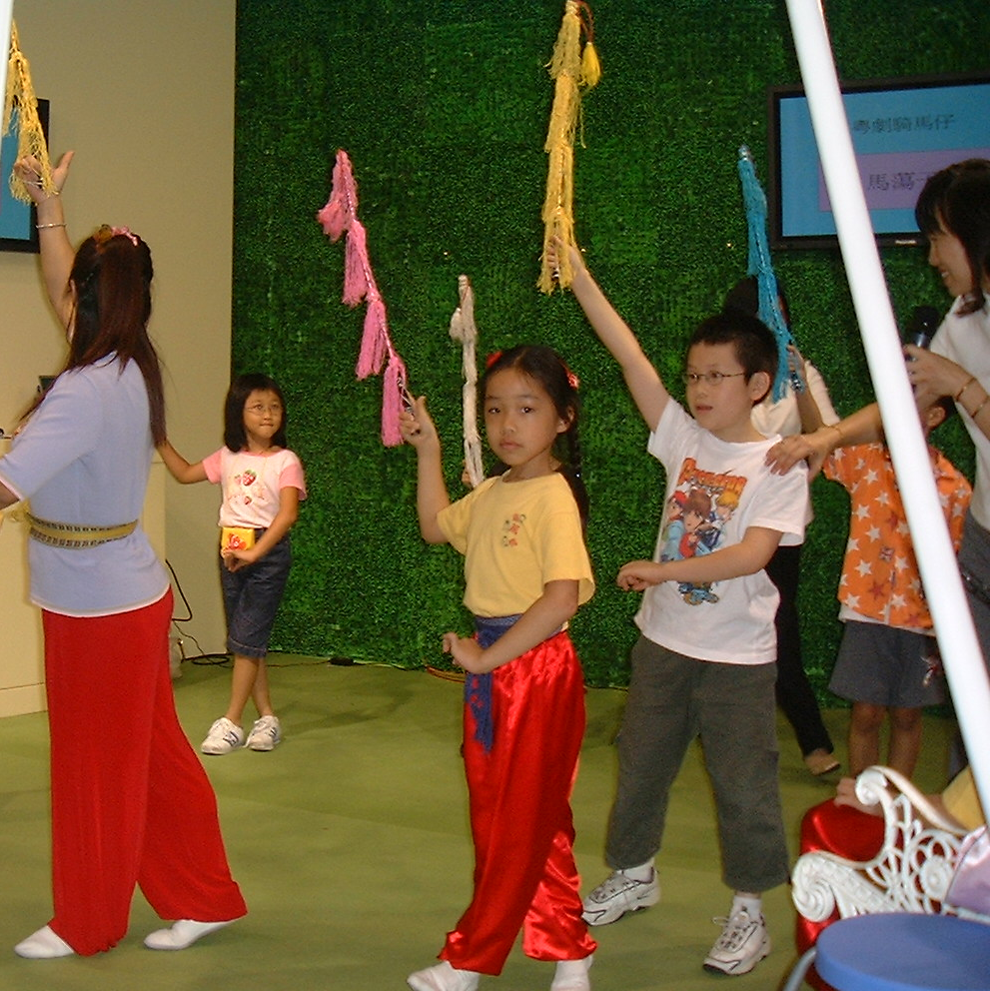

A. 唱 B. 做 C. 唸 D. 打

配對（20 %）
把代表正確答案的英文字母填在_____上。
- 以下是演奏哪種音樂所採用的樂器？
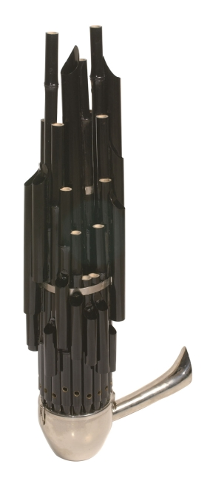
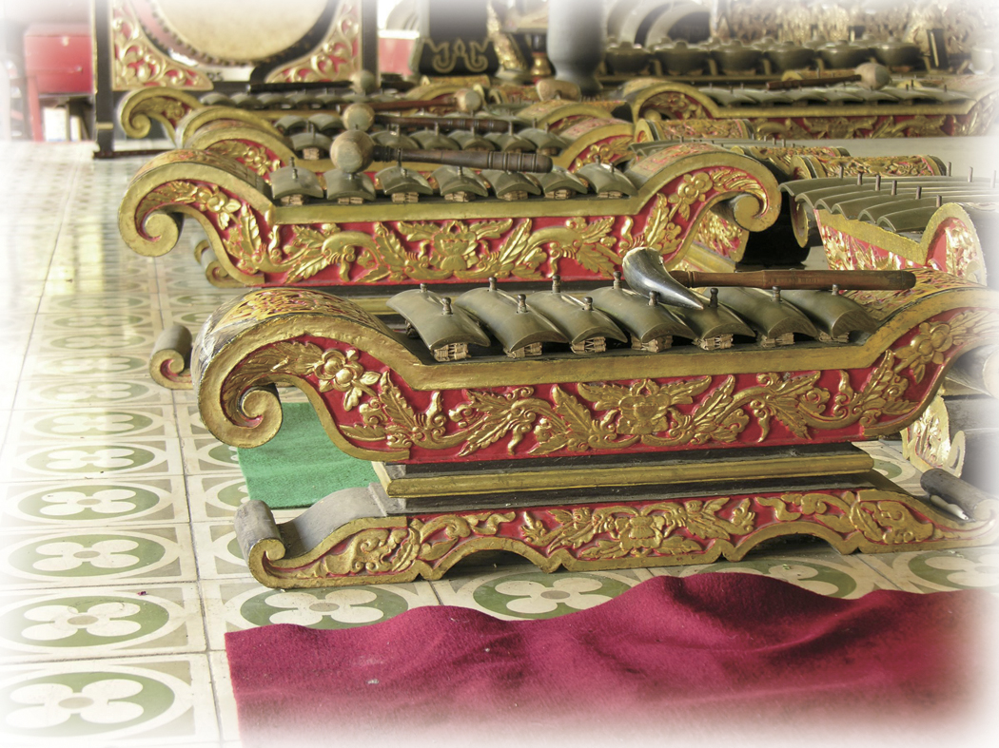
- 非洲音樂
- 中國音樂
- 印尼音樂

C

B
- _____ （b） _____

- 聆聽兩首樂曲。它們分別能作以下哪類產品的廣告歌曲？
(聆聽歌曲： 1. Beethoven “Minuet in G” 2. Beethoven “Gertrude’s Dream Waltz”)

B
（a）豪華住宅 _______
A. 樂曲一
B. 樂曲二

A
（b）零食 _______

問答（20%）
把正確答案填在_____上。
- 試列舉粵劇中的其中四個角色，並填在_____上。

生，旦，淨，丑。

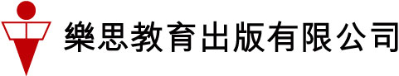
~ 完 ~

